## 第一次Mysql建表及两个Java程序的作业报告

1. Mysql相关
2. database中HOMEWORK的四张原始数据表 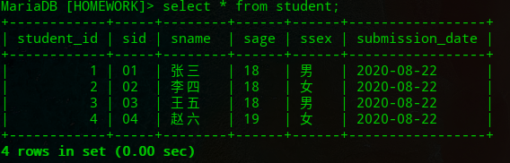

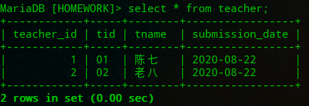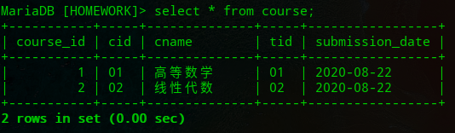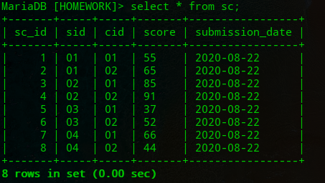

1. 十道分析题运算结果